Escola Municipal de Educação Básica Augustinho Marcon
Catanduvas(SC), julho de 2020.
Diretora: Tatiana M. B. Menegat.
Assessora Técnica-Pedagógica: Maristela Apª. B. Baraúna.
Assessora Técnica-Administrativa: Margarete P. Dutra.
Professora: Jaqueline Demartini
5º ano

Atividade de Inglês - 5º Ano – 03/08 a 07/08
Catanduvas, August 04th 2020
Today is Tuesday
Professions – Profissões

- ATIVIDADE 1 – Leia a história. De acordo com o texto lido, coloque um V para marcar as frases corretas (verdadeiras) e um X para marcar as frases incorretas (falsas).
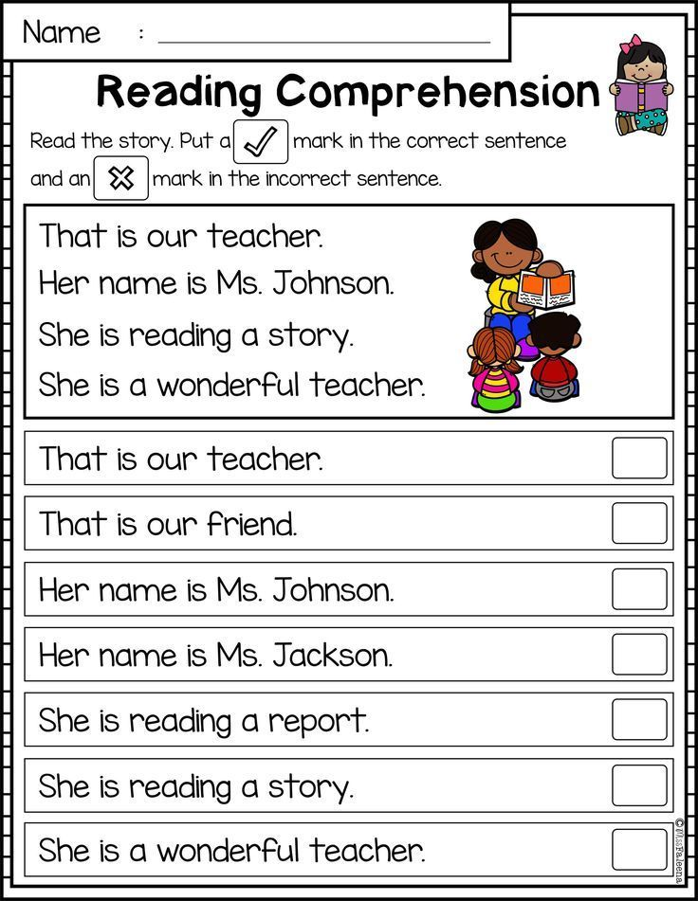
Vamos ouvir e cantar!
Occupations Song: https://www.youtube.com/watch?v=BOv4EnaeM9w

